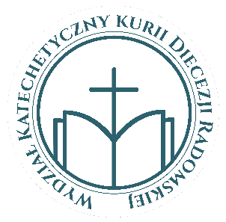

METRYCZKA DIECEZJALNEGO KONKURSU PLASTYCZNEGO
„Rodzina na drodze wiary – Pielgrzymi Nadziei”
Imię i nazwisko ucznia
autora pracy
Klasa
Nazwa szkoły
Adres szkoły
Telefon kontaktowy
Adres e-mail
Imię i nazwisko opiekuna/nauczyciela

UWAGA! Każde pole metryczki winno być wypełnione, następnie należy ją nakleić na odwrocie pracy konkursowej.

Pracę należy wysłać na adres:
Wydział Katechetyczny Kurii Diecezji Radomskiej

ul. Malczewskiego 1, 26-600 Radom

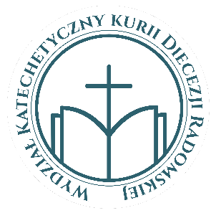

METRYCZKA DIECEZJALNEGO KONKURSU PLASTYCZNEGO
„Rodzina na drodze wiary – Pielgrzymi Nadziei”
Imię i nazwisko ucznia
autora pracy
Klasa
Nazwa szkoły
Adres szkoły
Telefon kontaktowy
Adres e-mail
Imię i nazwisko opiekuna/nauczyciela

UWAGA! Każde pole metryczki winno być wypełnione, następnie należy ją nakleić na odwrocie pracy konkursowej.

Pracę należy wysłać na adres:
Wydział Katechetyczny Kurii Diecezji Radomskiej
ul. Malczewskiego 1, 26-600 Radom

